上海市教师培训市级共享课程申报表
（试用版）

课程名称：
课程学科：
课程学段：
课程申报单位：
申请日期： 年 月 日

上海市教师专业发展工程领导小组办公室制
2022年11月

课程名称
课程申报单位
申报单位负责人 |  |  |  | 联系地址
手机 |  |  |  | 电子邮箱
课程主讲教师及其他成员
姓名 | 工作单位 |  | 职称 |  | 学科 |  | 承担课程章节 |  |  | 课时数
课程学科
课程学段
课程模块 |  | □ 师德素养类 |  |  |  | □ 知识技能类
课程标签 | 必选项  （五选一） | □学生发展指导能力  □学科素养 □学科教学 □综合能力  □其他
 | 自定义
课程形式 |  | □面授类课程 □网络类课程 □混合类课程
课时 |  | 面授： 课时；网络： 课时  （混合型课程请标注面授与网络部分的课时）  （师德素养类：5-10课时；知识技能类：5-20课时） |  |  |  |  |  | 学分 | （1学分=10课时）
主讲教师简介  （限300字以内） |  | 承担相关内容的教学任务、开展教学及课程研究领域、获得相关成果或奖励方面情况等
课程  概要 | 课程开发背景  （限300字以内） | 指出课程的开发背景、旨在解决的关键问题
 | 课程目标（限200字以内） | 目标表述的行为主体应是学习者，目标可评估且指向主要学习结果
 | 课程简介（限200字以内） | 就适用对象、培训内容、培训形式、培训目标、课程的特点和亮点进行简介描述。
课程内容架构  与活动设计、  安排 |  | 呈现课程的内容三级课程内容结构，（如章-节-目），需有章节标题和本章内容概述。章节目标明确，每章要有明确的学习目标和任务。  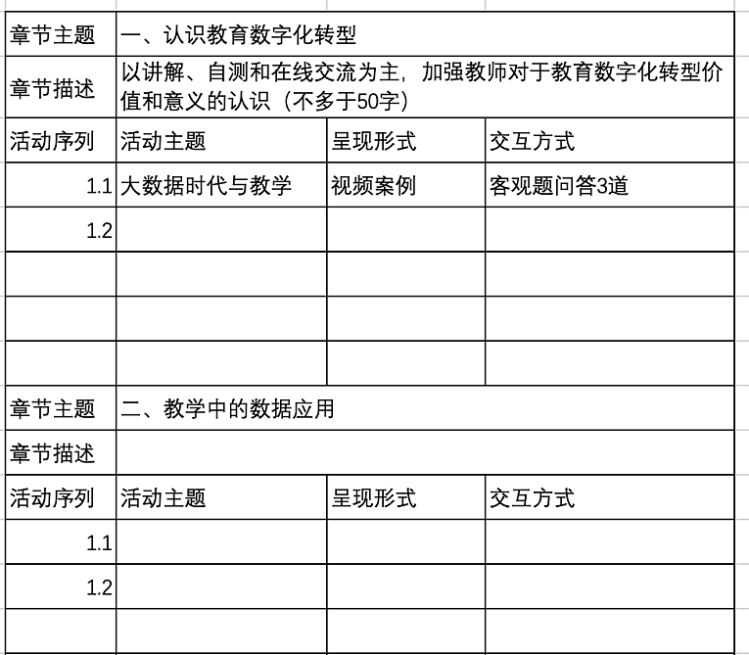
课程考核  与评价 |  | 制定对学习者每单元（章节）培训和课程培训后的考核（试）办法，成绩评定方式。建议结合设置课程合理设置选修和必修内容。  注重过程性评价与终结性评价有机统一。标明形成评价的主要形式、要求，各自所占的权重等。
课程资源 |  | 提供与课程学习相关的教学材料、学习资源或链接等
承诺与保证 |  | 课程申报承诺条款  根据《中华人民共和国网络安全法》、《中华人民共和国著作权法》等文件的规定，为了保障课程培训网络安全，保护文学、艺术和科学作品作者的著作权，以及与著作权有关的权益，促进上海市教师教育市级共享课程培训工作的稳定运行及发展，特制定以下条款。  1.依法教学  所有课程内容严格遵守国家网络与信息安全管理规范，保证课程内容无政治性、科学性错误及违反国家法律法规的问题；依法依规开展教学活动，实施对课程内容、讨论内容、学习过程内容的有效监管，防范和及时制止网络有害信息的传播。  2.版权问题  保证对申报课程有全部知识产权；相关课程建设团队均须签订平等互利的知识产权保障协议，明确各方权利和义务，切实保障各方权益。不能肆意将他人成果以其他名义公开发布。保证无侵犯他人知识产权、肖像权、隐私权、商业秘密及其他合法权益的情形；保证内容具有独创性，引用他人作品已指明作者姓名、作品名称，保证引文准确，使用他人作品已取得许可并按权利人的要求指明了出处。  3.非商业使用规则  申报的所有教学资源资料中，视频及图片不含有商业性质的logo；已知出处资料，须获得授权后转载使用；未知出处的须标注“仅供教学使用”字样。  使用的PPT课件的背景、母版不含有商业性质的标签、元素、水印及logo。PPT课件中所用的图片的水印和logo，也需同步处理。  课程申报主讲教师签字：  课程申报单位负责人签字：  课程申报单位单位公章：
申请人所在
单位推荐意见
申请人所在
区教育局、教育学院或上级单位意见
上海市师资培训中心意见
市教师教育工作
专家组评审意见
市教师专业发展工程领导小组
办公室意见

